PONEDJELJAK,20.04.2020.
MATEMATIKA
-Prošli tjedan smo zbrajali deseticu i jednoznamenkasti broj, a danas ćemo ponavljati.
-U bilježnicu napišite naslov PONAVLJANJE i riješite zadatke
1.
3+10=
7+10=
9+10=
10+1=
10+10=
10+8=
2.AKO JE ZBROJ 17, A 2. PRIBROJNIK 7, KOLIKI JE 1. PRIBROJNIK?
IZRAČUNAJ:
ODGOVORI:
3. KOLIKI JE ZBROJ AKO BROJU 10 DODAŠ BROJ 2?--------------------------------

-Na kraju riješite 7.,8.,9.,10. i 11. zad. u udžbeniku na 74. str.

HRVATSKI JEZIK
- Danas ćemo poslušati bajku.
-Poslušaj bajku Kraljević žabac.
https://hr.izzi.digital/DOS/104/633.html

-U pisanku napiši naslov i nabroji likove iz bajke.
KRALJEVIĆ ŽABAC
LIKOVI: KRALJEVNA, OTAC (KRALJ), ŽABAC (KRALJEVIĆ)
Prema tijeku radnje pokušaj nekome od ukućana ispričati bajku Kraljević žabac.
TIJEK RADNJE:
1. Kraljevni kugla pada u jezero
2. Obećano prijateljstvo
3. Žabac dolazi u dvor
4. Kraljevna ljubi žapca
5. Žabac postaje kraljević
POUKA: Ne obećavaj ono što ne možeš ispuniti.
Nacrtaj najzanimljiviji lik ili događaj iz bajke.

PRIRODA I DRUŠTVO
Danas ćete saznati važne podatke o pravilnoj prehrani i kretanju
-Otvorit ćete udžbenik na 38. str. i usmeno odgovoriti na pitanja.
Kada najčešće osjećaš glad? Što tada činiš? Zašto moramo jesti?
Prouči tablicu. Usporedi gornji i donji jelovnik.
Što bi ti odabrala/odabrao za pojedini obrok? Objasni zašto?
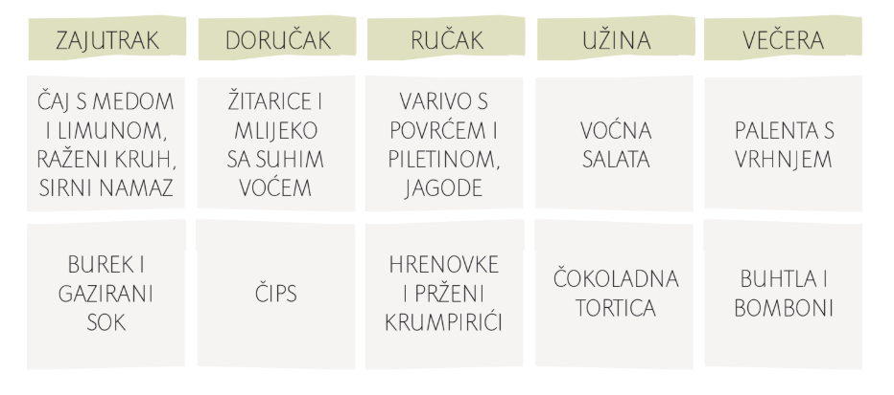
Usporedi što je zdravije, obrok na lijevoj ili desnoj fotografiji?

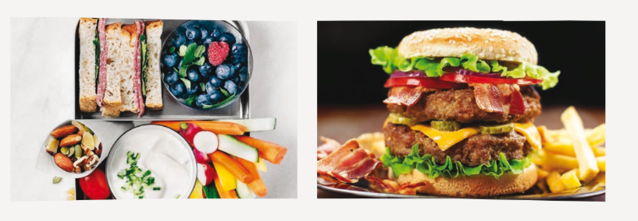
Pravilna prehrana je važna za zdravlje.
Zdrava i pravilna prehrana treba biti redovita, raznolika, umjerena i svježa.
Osmisli i napiši zdrav jelovnik za jedan dan.
DORUČAK | RUČAK | VEČERA

Prepiši rečenicu i nacrtaj tvoju procjenu.
Moja prehrana je pravilna i zdrava.
PLAN PLOČE:
PRAVILNA PREHRANA I ZDRAVLJE

PRAVILNA PREHRANA JE VAŽNA ZA ZDRAVLJE.
DORUČAK | RUČAK | VEČERA
Moja prehrana je pravilna i zdrava.

SAT RAZREDNIKA
Posjet dvorcu Trakošćan
-Danas za vas imam jedan kratki izlet u Hrvatsko zagorje i jedan njegov poseban
biser. Pomoću svog računala/tableta možeš otputovati u dvorac Trakošćan i posjetiti
njegove prostorije. Zabavi se u ovoj neobičnoj šetnji na poveznici:
https://trakoscan.hr/virtualna-setnja-dvorcem/

